Для построения филогенетических деревьев в обоих случаях использовалось выравнивание ClustalW, построена матрица попарных расстояний методом Maximum Composite Likelihood, а само дерево строилось методом UPGMA.

1) Последовательности S-белка SARS-CoV-2.

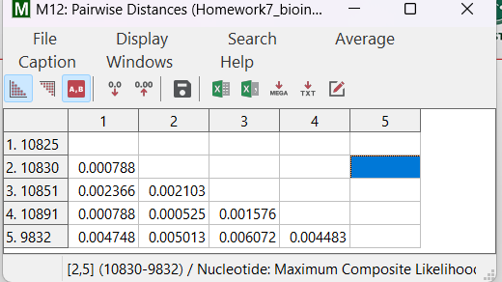
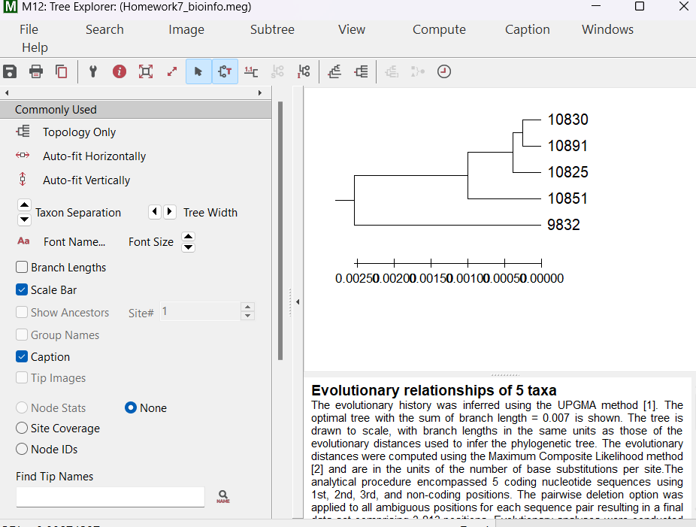

Исходные последовательности были пронумерованы, а не названы, поэтому проверить правильность построения филогенетического дерева не представляется возможным.

Само построение дерево обусловлено вычисленными попарными расстояниями (pairwise distances). Попарное расстояние - это количество замен на один сайт между двумя последовательностями; соответственно, чем оно больше, тем эволюционно дальше друг от друга последовательности и их обладатели, и наоборот.
2) Ортологи гена.

В качестве исходного гена взят ген TOP2A - ген, кодирующий топоизомеразу II альфа.

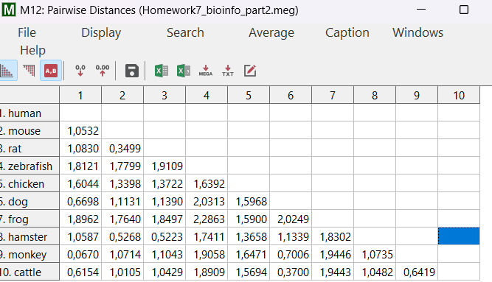
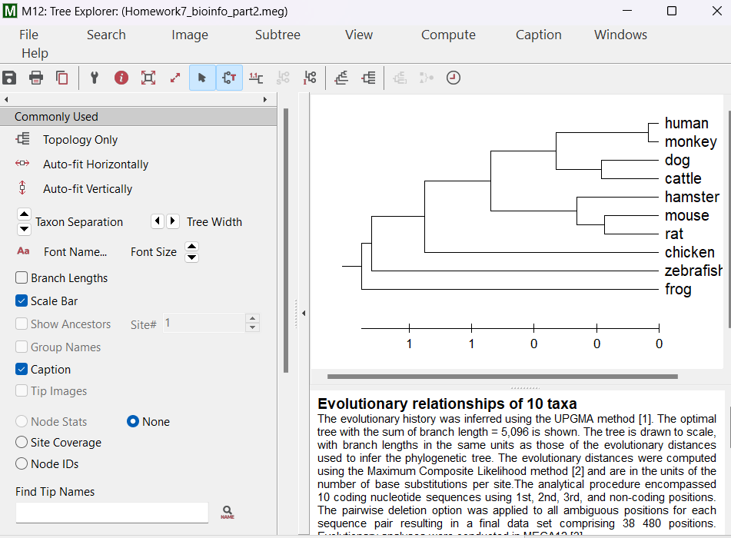

Построение филогенетического дерева, опять-таки, было основано на попарных расстояниях между последовательностями. Тем не менее, дерево получилось частично ошибочным - например, ветви hamster+mouse+rat и dog+cattle стоило бы поменять местами; также смущает расположение zebrafish и frog. Вероятно, такое говорит о неточности выбранных методов построения филогенетического дерева - например, по каким-либо причинам у более родственных организмов попарные расстояния могут отличаться больше. Также такой результат может быть объяснен ошибками секвенирования.

